 | STAATSCOURANT | Nr. 12958
 | STAATSCOURANT | 6 mei
 | STAATSCOURANT | 2014
 | Officiële uitgave van het Koninkrijk der Nederlanden sinds 1814.

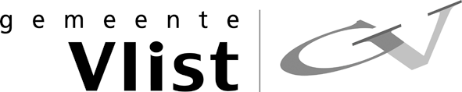
Publicatie projectafwijkingsbesluit en omgevingsvergunning Bijerscheweg 49 in Stolwijk, Vlist
Burgemeester en wethouders van Vlist maken ingevolge paragraaf 3.3 van de Wet algemene bepalingen omgevingsrecht (Wabo) en afdeling 3.4 van de Algemene wet bestuursrecht (Awb) bekend dat zij voornemens zijn overeenkomstig artikel 2.12 lid 1 sub a onder 3° van de Wabo af te wijken van de regels van het bestemmingsplan en een omgevingsvergunning te verlenen voor het realiseren van een bijgebouw op het perceel Beijerscheweg 49 in Stolwijk.
De ontwerpbeschikking heeft 6 weken ter inzage gelegen. Tegen de ontwerpbeschikking zijn geen zienswijzen ingediend.
Om deze reden heeft het college besloten de omgevingsvergunning te verlenen. De vergunning en het projectafwijkingsbesluit liggen van 7 mei 2014 tot en met 18 juni 2014 ter inzage. De receptie van het gemeentekantoor is geopend van maandag tot en met vrijdag van 08.30 tot 12.30 en op woensdag ook van 13.00 tot 16.00. Ook kan de omgevingsvergunning en het projectafwijkingsbesluit bekeken worden op www.ruimtelijkeplannen.nl

Instellen beroep
Een belanghebbende die tijdig een zienswijze naar voren heeft gebracht, alsmede een belanghebbende aan wie redelijkerwijs niet kan worden verweten dat hij geen zienswijze naar voren heeft gebracht, kan gedurende de termijn van terinzagelegging beroep instellen bij de Rechtbank 's Gravenhage, postbus 20302, 2500 EA Den Haag. Ook kan bij de Rechtbank het verzoek om een voorlopige voorziening worden ingediend.
Het besluit om de omgevingsvergunning te verlenen treedt de dag na afloop van de beroepstermijn in werking. Indien binnen de beroepstermijn een verzoek om voorlopige voorziening is ingediend, treedt het besluit niet in werking voordat op dat verzoek is beslist. Aan het indienen van zowel een beroepschrift als een verzoek om voorlopige voorziening zijn kosten verbonden.

